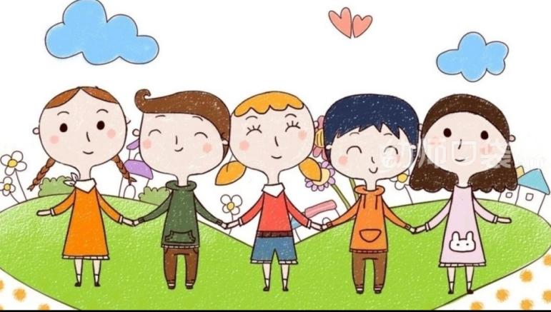
大五班班级动态

主题：我上小学啦！ 2025.2.25
来园情况
今天我们班共来园幼儿26人，2位幼儿请假。
美好的时光开始啦，我们开开心心上幼儿园啦！
今天没有小伙伴迟到，下次继续保持哦~

活动一：早睡早起，成功第一步！
今天，孩子们面带笑容走进了教室！孩子们能够热情地和老师、保育员、小伙伴打招呼。能自己主动把小椅子翻下来，大家来园情绪愉快，做事情比较有条理。基本所有宝贝都能够在规定的时间内进教室，个别宝贝（1人）也要尽量要早一点哦。明天要继续加油哦！主动与老师打招呼并将水杯等私人物品放好的小朋友是：赵梦琪、王诗航、杨昊、刘奕澂、张俊哲、王皓辰、宋梓煜、顾书言、唐文津、李沐祁、陈可歆、周成旭、李恩熙、龚昕苒。进班后有目的的进行桌面游戏选择的是：顾念楠、张梓柠、谈千筠、许择迅、叶书汐、赵静姝、高毅安、尹梁玥、姚燚、赵奕果、王颂雅、闫卓凡。
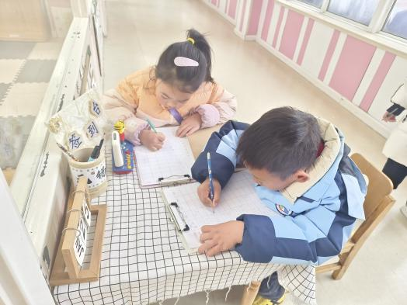
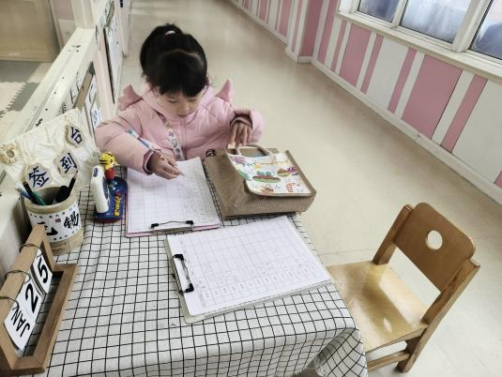
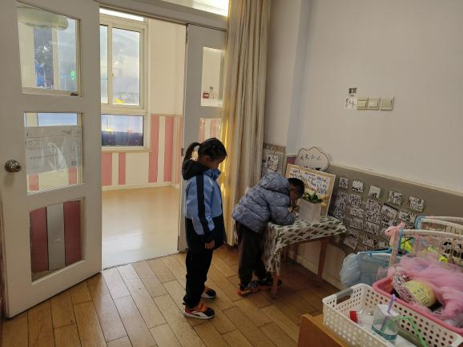
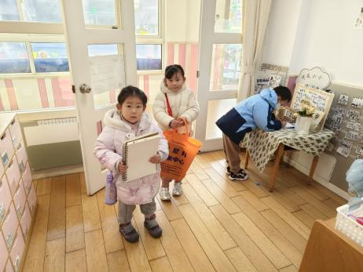

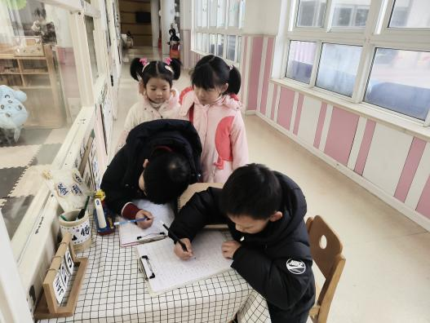
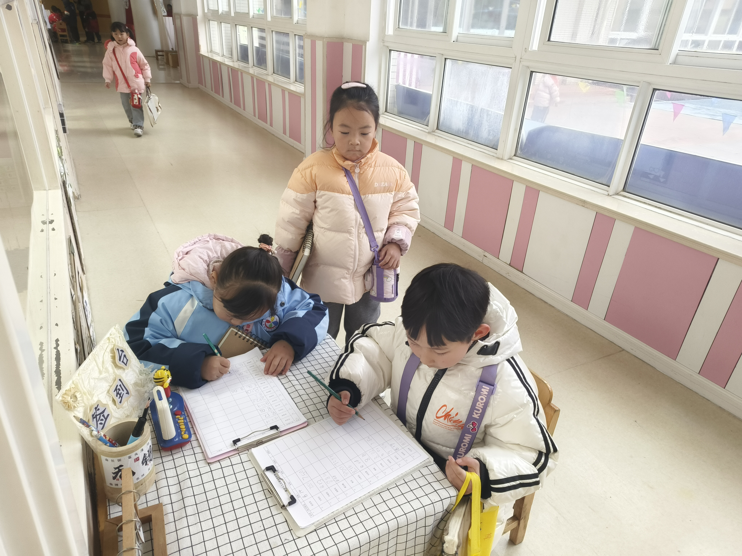

活动二：香甜点心，真美味！
我们一起小便盥洗，准备吃点心。今天上午，我们的点心是：点心、坚果、鲜牛奶。孩子们一口牛奶、一口点心，吃的可香了！知道一口牛奶一口点心，全都吃完，没有浪费的孩子是：顾书言、杨昊、王诗航、张梓柠、谈千筠、赵梦琪、周成旭、唐文津、宋梓煜、张俊哲、顾念楠、刘奕澂、陈可歆、李沐祁、李恩熙、高毅安、尹梁玥、许择迅、姚燚、王皓辰桌面比较整洁的孩子是：王颂雅、闫卓凡、叶书汐、赵奕果、赵静姝、龚昕苒不愧是大班的哥哥姐姐了，有进步哦。吃完之后就可以准备区域游戏了哦。
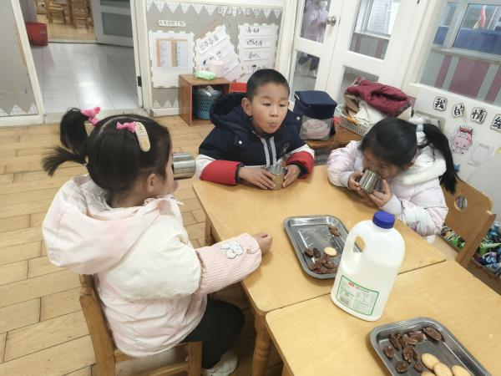

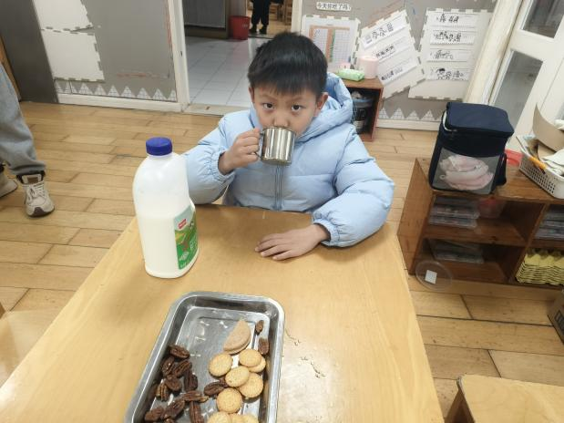
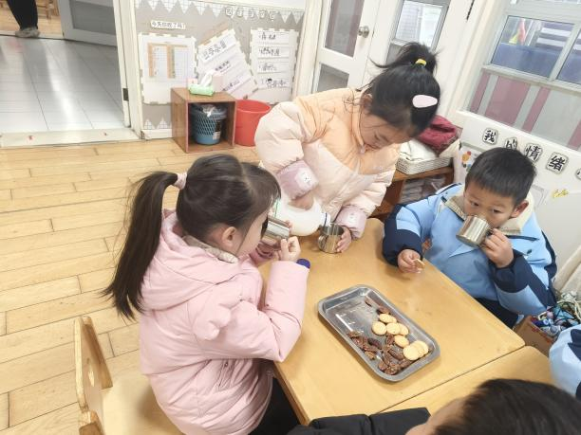

活动三：区域游戏
吃完点心，我们可以进行区域游戏喽。区域中的游戏材料也很是吸引孩子们的游戏欲望，于是孩子们根据各自的游戏计划进行区域选择。能主动选择游戏材料的孩子是：宋梓煜、刘奕澂、王颂雅、闫卓凡、张梓柠、谈千筠、顾书言、杨昊、周成旭、唐文津、陈可歆、李沐祁、赵奕果、赵静姝、张俊哲、许择迅，区域选择后再将区域的桌椅柜子调整成区域游戏模式。在游戏中大部分的孩子能够遵守区域游戏规则，遵守规则的是：高毅安、尹梁玥、李恩熙、姚燚。专注的探索区域游戏材料，并从中有所发现有所收获的孩子是：赵梦琪、顾书言、顾念楠、龚昕苒、叶书汐、王皓辰。个别幼儿出现了不停更换游戏材料游戏目的性弱且游戏不够专注的现象。后期我们将根据幼儿游戏中的问题制定各区域游戏规则和游戏材料游戏玩法和规则的介绍。小伙伴之前也能主动相互帮助，有进步哦。
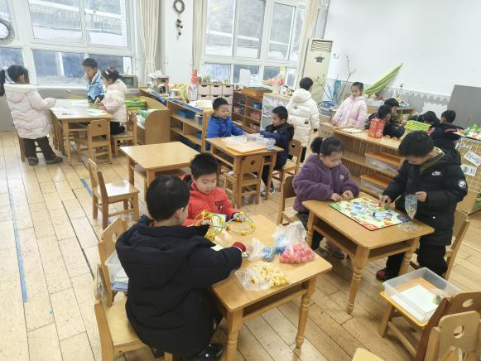
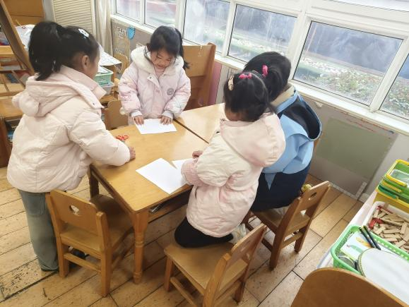

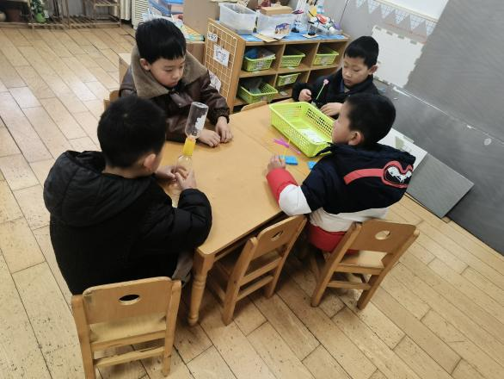
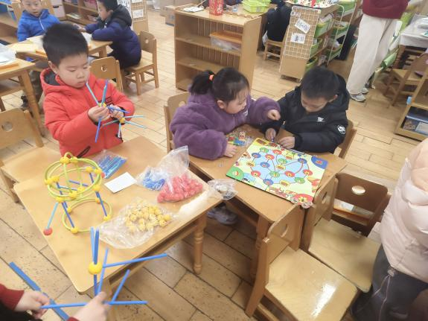

活动四：音乐——《上学歌》
《上学歌》是一首2/4拍的歌曲，节奏平稳，旋律流畅，词曲结合紧密，歌词通俗易懂，形象、生动地描绘出幼儿第一次背上书包高高兴兴去上学的情景。歌曲有两段歌词，第1段通过对太阳、花儿、小鸟等事物的描绘和拟人化的对话，表达了小学生初入学时高兴的心情；第2段以幼儿回答问题的形式，表现出小学生的自信、自豪。歌曲情绪饱满，蕴含了幼儿上学的喜悦和学习本领、长大报效祖国的决心。前两句“太阳当空照，花儿对我笑”，应以充满朝气和舒展的声音演唱；第3句“小鸟说早早早”，应以轻快、跳跃的声音演唱，表现出幼儿上学的愉快心情；最后一句“爱学习，爱劳动，长大要为祖国立功劳”，要唱得坚实、饱满，表达好好学习的决心。本次活动主要在于激发、调动幼儿情绪，引导幼儿自然表达内心的情感，在演唱和创造性表现中体验背着书包去上学的自豪感。大班幼儿对上学的情景并不陌生，内心也充满期待。大班幼儿喜欢歌唱活动，大部分幼儿能跟着节奏表演一些简单的动作，也能够感知歌曲的性质，但是部分幼儿无法用恰当的情绪表达歌曲的情感，表演的动作不够丰富。能熟悉歌曲的旋律，感受歌曲欢快、活泼的情绪的孩子有：顾书言、杨昊、姚燚、刘奕澂、顾念楠、顾书言、许择迅、张梓柠、谈千筠、赵梦琪、闫卓凡、赵奕果、叶书汐、赵静姝。真棒！能理解歌词内容，能用声音表现出上学的快乐和自豪，尝试根据歌词创编动作进行表演唱。并且在演唱中体验即将成为小学生的自豪、喜悦之情的孩子有：王颂雅、尹梁玥、高毅安、李恩熙、龚昕苒、宋梓煜、张俊哲、周成旭、唐文津、陈可歆、李沐祁。孩子们都是好样的！
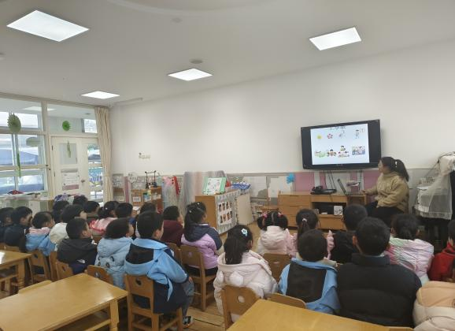
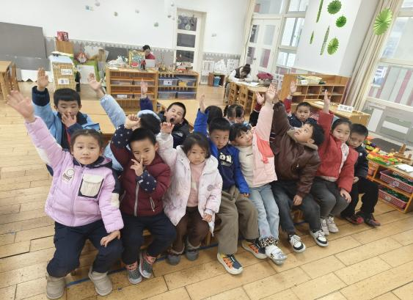

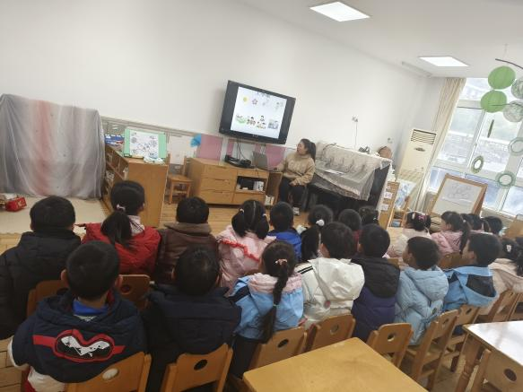
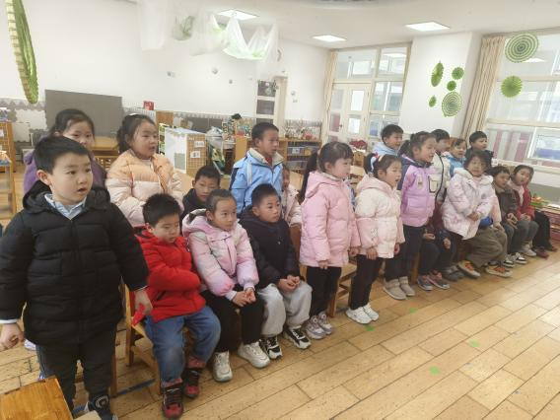

活动五：午餐
吃饭喽！今天午餐是葡萄干饭、猪肚山药汤、干锅虾、生菜炒腐竹。值日生各司其职，做好餐前帮厨工作！由于本学期值日生工作还未与孩子们共同商讨、选择、确定所以由各组小组长暂时承担餐前值日生工作。闫卓凡、谈千筠、赵梦琪、刘奕澂、王皓辰、顾念楠、顾书言、高毅安、尹梁玥、赵静姝、叶书汐、张梓柠、龚昕苒、赵奕果、王颂雅、姚燚能够在吃饭前，安静等待小手不去碰桌子。张俊哲、宋梓煜、李恩熙等小朋友盛饭的方法掌握的比较好，速度很快！顾书言、杨昊、许择迅、周成旭等小朋友吃饭的时候，能够遵守规则，安静就餐，吃完举手要喝汤！唐文津、陈可歆、李沐祁等小朋友今天吃饭的速度变快了，有进步哦！后期我们将继续进行幼儿餐前菜品播报以及餐前故事讲述的活动，请大家及时关注。表扬宝贝们，继续保持！
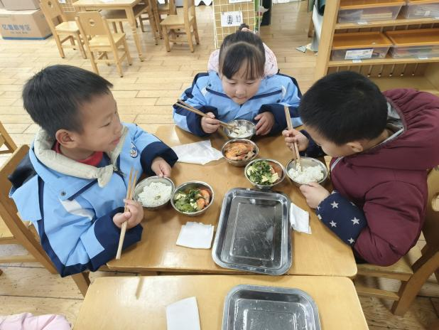
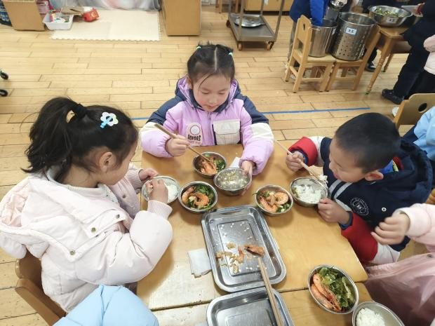

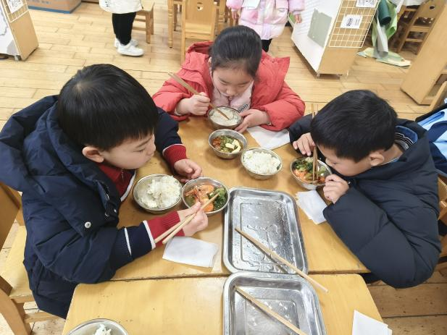
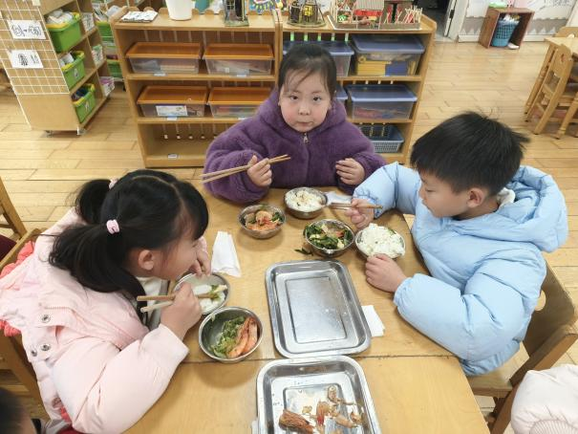

【温馨提示】
★关于入园时间：幼儿8：00—8:10入园
★关于幼儿的个人卫生：
部分幼儿的手指甲比较长，为了幼儿的健康与安全，请爸爸妈妈回家后进行修剪哦！
★为了孩子们活动安全，在园期间，请将孩子们身上的金银首饰取下。

—END—
在一起的点滴都值得记录

